2013年延庆县初中毕业试卷
数 学（一模）
考生须知:
1.本试卷分试题和答题卡两部分. 满分120分, 考试时间120分钟.
2.答题前，考生务必将自己的学校名称、姓名、班级填写清楚.
3.本试卷中的选择题及作图题用2B铅笔做答,其它题目用黑色或蓝色的签字笔或钢笔做答.
4.修改时，选择题及作图用橡皮擦干净，不得使用涂改液。请保持卡面清洁，不要折叠、弄破.
5.请按照题号顺序在各题目的答题区域内做答，超出答题区域的答案无效.
6.草稿一律不得写在答题卡上，考试结束后, 只上交答题卡.

一、选择题：（本题共32分，每小题4分）下列各题均有四个选项，其中只有一个是正确的，请将所选答案在答题卡相应位置涂黑。
1．的相反数是
A． B． C． D．
2. 第27届龙庆峡冰灯节接待游客大约230000人次，将230000用科学记数法表示应为
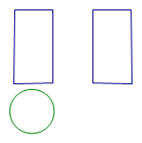
A．2.3×10⁴ B．23×10⁴ C．2.3×10⁵ D．0.23×10⁶

3．如图所给的三视图表示的几何体是
A. 圆柱 B. 长方体 C. 圆锥 D. 圆台

4. 若一个多边形的每一个外角都等于40°，则这个多边形的边数是
A．10 B．9 C．8 D．7

5．小明将6本书分别放在6个完全相同的不透明礼盒中，准备将它们送给6位好朋友．这些书中3本是小说，2本是科普读物，1本英语小词典．小明的一个朋友从6个礼盒中随机取一份，恰好取到小说的概率是
A． B． C． D．
A
D
C
B
（图1）
6．如图1，AD∥BC，BD平分∠ABC，
且，则的度数为 [来源:学§科§网]
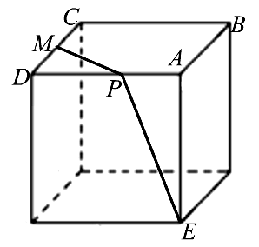
A． B． C． D．

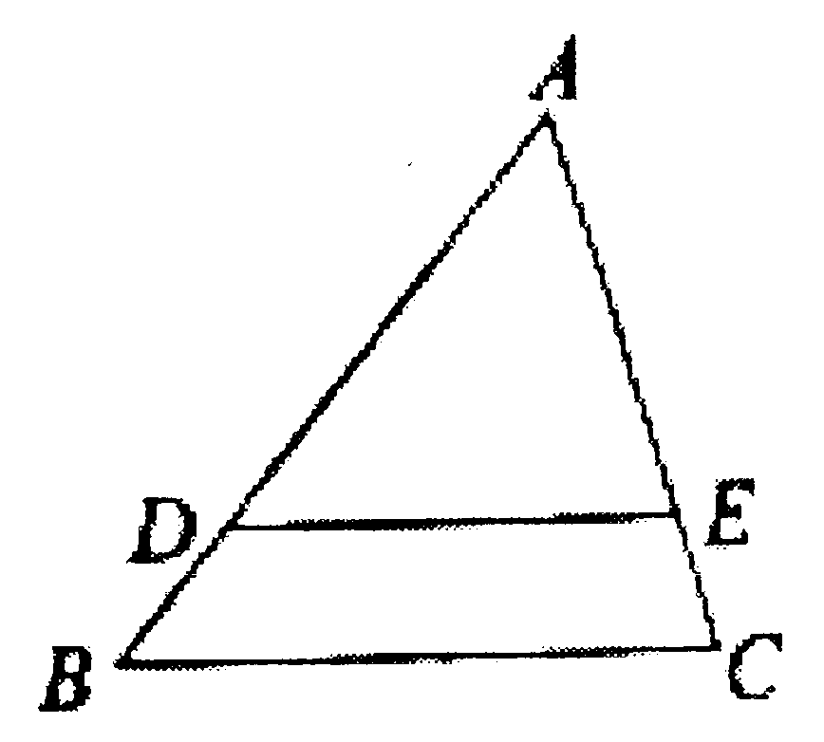
7．如图，在△ABC中，点D、E分AB、AC边上，
DE//BC，若AD：AB=3：4，AE=6，则AC等于
A. 3 B.4 C. 6 D.8

8． 在如图所示的棱长为1的正方体中， A、B、C、D、E是正 方体的顶点，M是棱CD的中点. 动点P从点D出发，沿着D→A→B的路线在正方体的棱上运动，运动到点B停止运动. 设点P运动的路程是x， y=PM＋PE，则y关于x的函数图象大致为（ ）
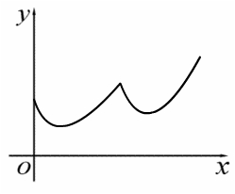
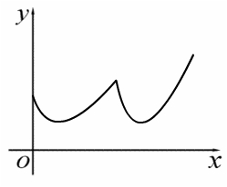
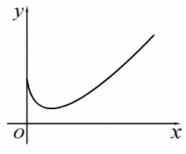
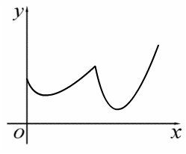

A B C D

二、填空题（本题共16分，每小题4分）
9．分解因式：= __________ ．
10．函数y＝中，自变量x的取值范围是 ．
11．方程x（x﹣2）=x的根是 ．

12．观察下面一列数的规律并填空：0，3，8，15，24，…，则它的第2013个数是 .第n个数是_________ ．
三、解答题（本题共30分，每小题5分）
13．（本题满分5分）
计算：︱－2︱＋3sin30°－$2^{−1}$－(2013$−π$)⁰ .
14．（本题满分5分）
解不等式组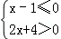 并把它的解集在数轴上表示出来.
15．（本题满分5分）
已知，求代数式的值.

16．（本题满分5分）
已知：如图，E为BC上一点，AC∥BD，AC=BE，BC=BD.
求证：AB=DE

17．（本题满分5分）
已知直线l 与直线y=2x平行，且与直线y= -x+m交于点（2，0）, 求m的值及直线的解析式.

18.（本题满分5分）
列方程或方程组解应用题：
学校举行“大家唱大家跳”文艺汇演，设置了歌唱与舞蹈两类节目，全校师生一共表演了30个节目，其中歌唱类节目比舞蹈类节目的3倍少2个，则全校师生表演的歌唱类节目多少个？

四、 解答题（本题共20分，每小题5分）
19. （本题满分5分）
如图，将矩形ABCD沿直线AE折叠，顶点D恰好落在BC边上F点处，已知CE=6cm，AB=16cm，求BF的长．

20．（本题满分5分）
莲花山的主峰海拔约为600米，主峰上建有一座电信信号发射架，现在山脚处测得峰顶的仰角为，发射架顶端的仰角为，其中，求发射架高．
C
B
A
P
（第21题图）
600米
山顶
发射架

21. （本题满分5分）
某校初三年级（1）班要举行一场毕业联欢会．规定每个同学分别转动下图中两个可以自由转动的均匀转盘A、B（转盘A被均匀分成三等份．每份分別标上1，2，3三个数字．转盘B被均匀分成二等份．每份分别标上4，5两个数字）．若两个转盘停止后指针所指区域的数字都为偶数（如果指针恰好指在分格线上．那么重转直到指针指向某一数字所在区域为止）．则这个同学要表演唱歌节目．请求出这个同学表演唱歌节目的概率（要求用画树状图或列表方法求解）
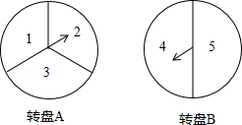

22. 操作与探究：（本题满分5分）
阅读下面材料：
将正方形ABCD（如图1）作如下划分：
第1次划分：分别联结正方形ABCD对边的中点（如图2），得线段HF和EG，它们交于点M，此时图2中共有5个正方形；
第2次划分：将图2左上角正方形AEMH按上述方法再作划分，得图3，则图3中共有_______个正方形；
若每次都把左上角的正方形依次划分下去，则第100次划分后，图中共有_______个正方形；
继续划分下去，能否将正方形ABCD划分成有2013个正方形的图形？需说明理由.
五、解答题（本题共22分，第23题、24题各7分，25题8分）
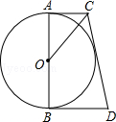
23. （本题满分7分）如图，AB是⊙O的直径，AC和BD是它的两条切线，CO平分∠ACD．
（1）求证：CD是⊙O的切线；
（2）若AC=2，BD=3，求AB的长．

24. （本题满分7分）
如图，已知平面直角坐标系xOy，抛物线y＝－x²＋bx＋c过点A(4,0)、B(1,3) .
（1）求该抛物线的解析式，并写出该抛物线的对称轴和顶点坐标；
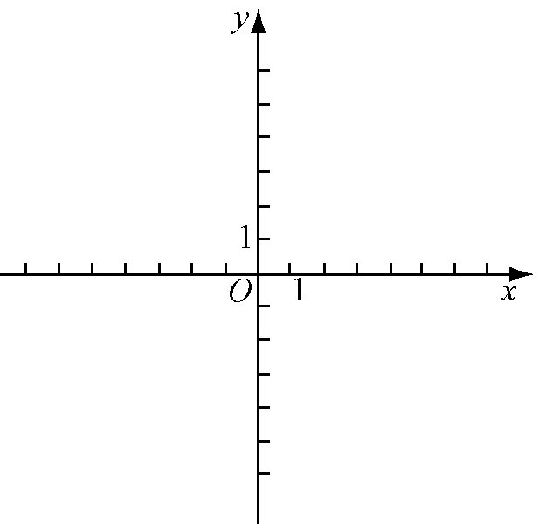
（2）记该抛物线的对称轴为直线l，设抛物线上的点P(m,n)在第四象限，点P关于直线l的对称点为E，点E关于y轴的对称点为F，若四边形OAPF的面积为20，求m、n的值.

[来源:学+科+网]

25. （本题满分8分）
如图1，在四边形中，，分别是的中点，连结并延长，分别与的延长线交于点，则（不需证明）．
（温馨提示：在图1中，连结，取的中点，连结，根据三角形中位线定理，证明，从而，再利用平行线性质，可证得．）
问题一：如图2，在四边形中，与相交于点，，分别是的中点，连结，分别交于点，判断的形状，请直接写出结论．
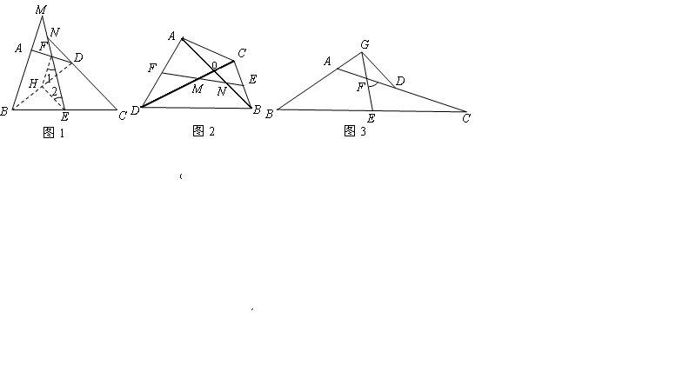
问题二：如图3，在中，，点在上，，分别是的中点，连结并延长，与的延长线交于点，若，连结，判断的形状并证明．

2013年延庆县初中毕业试卷
参考答案
一、选择题：（本题共32分，每小题4分）
题号 | 1 | 2 | 3 | 4 | 5 | 6 | 7 | 8
答案 | D | C | A | B | C | B | D | C
二、填空题（本题共16分，每小题4分）

题 号 | 9 | 10 | 11 | 12
答 案 | 3(x+3)(x-3) | x≠-5 | x₁=0，x₂=3． | 4052168（或2013²-1），n²-1

三、解答题（本题共30分，每小题5分）
13．解：原式$=2+3×\frac{1}{2}−\frac{1}{2}−1$ ………………………………………4分
$=2$. ………………………………………………………………5分
14. 解：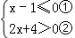，
解不等式①得，x≤1，………………………………………………………………2分
解不等式②得，x＞﹣2， …………………………………………………………4分
在数轴上表示如下：
故答案为：﹣1＜x≤2．……………………………………………………5分
15.解：∵$a^{2}−2a=3$
∴$a^{2}−2a=3$----------------------------------------1分
$$2a^{2}−2a−(a^{2}−4)$$
=$2a^{2}−2a−(a^{2}−4)$ ----------------------------------2分
=$2a^{2}−2a−a^{2}+4$----------------------------------------3分
=$a^{2}−2a+4$- ---------------------------------------4分
=3+4[来源:学+科+网Z+X+X+K]
=7 ----------------------------------------5分

16. 证明：∵AC∥BD ∴∠C=∠CBD---------------------------------------------1分
在△ACB和△EBD中$\begin{aligned}\left\{\text{AC}=\text{BE}, | \right.\left\{∠C\text{=∠}\text{CBD}, | \right.\end{aligned}$----------------------------------------3分
∴△CBM≌△DBM----------------------------------------4分
∴AB=DE------------------------------------------------------5分
17．解：依题意，点（2，0）在直线y=-x+m上，
∴ 0=-2+m. …………………………………………………………………1分
∴ m=2. …………………………………………………………………………2分
由直线l与直线y=2x平行，可设直线l的解析式为y=2x+n. ………………3分
∵ 点（2，0）在直线l上,
∴ 0=2×2+n.
∴ n=-4 …………………………………………………………………4分
故直线l的解析式为 y=2x-4. …………………………………………………5分
18. | 解：设 歌唱类节目有x个，舞蹈类节目有y个，……………………1分  由等量关系：共表演了30个节目，及歌唱类节目比舞蹈类节目的3倍少2个，  可得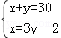，……………………3分[来源:Z_xx_k.Com]  解得：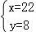，……………………4分  答：歌唱类节目有22个．……………………5分
四、 解答题（本题共20分，每小题5分）
19. 解：由题意可知△$\text{ADE}$≌△$\text{AFE}$. ………………………………………………… 1分
在矩形$\text{ABCD}$中，$\text{CD}=\text{AB}=\text{16}$，$\text{AD}=\text{CB}$，$∠B\text{=∠}C\text{=∠}D=\text{90}°$,
∵$\text{CE}=6$,
∴$\text{EF}=\text{DE}=\text{CD}−\text{CE}=\text{10}$. ……………………………………………… 3分
在$\text{Rt}$△$\text{CEF}$中，$\text{FC}=\sqrt{{\text{EF}}^{2}−{\text{CE}}^{2}}=8$. …………………………………4分
设$\text{BF}=x$，则$\text{BC}=\text{FC}+\text{BF}=8+x$,
∴$\text{AF}=\text{AD}=\text{BC}=8+x$.
在$\text{Rt}$△$\text{ABF}$中，${\text{AB}}^{2}+{\text{BF}}^{2}={\text{AF}}^{2}$,
即${\text{16}}^{2}+x^{2}=(8+x)^{2}$,
解得 $x=\text{12}$. ………………………………………………………………… 5分
即$\text{BF}=\text{12}$.
20. 解：在中，
C
B
A
P
（第21题图）
600米
山顶
发射架
∵，
∴． 3分
在中，
∵，
∴． 4分
∴． 5分
答：发射架高为25m．
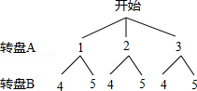
21. 解：画树状图得：

…………………3分

∵共有6种等可能的结果，两个转盘停止后指针所指区域的数字都为偶数的有1种情况，
∴这个同学表演唱歌节目的概率为：．…………………………………5分
22. 解：第2次划分，共有9个正方形； …………………………………………1分
第100次划分后，共有401个正方形； ………………………………………2分
依题意，第n次划分后，图中共有4n+1个正方形， …………………………3分
而方程4n+1=2013有整数解，n = 503 …………………………………4分
所以，第503划分后次能得到2013个正方形. …………………………………5分
五、解答题（本题共22分，第23题、24题各7分，25题8分）
23.（1）证明：过O点作OE⊥CD，垂足为E，
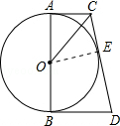
∵AC是切线，
∴OA⊥AC， ……………………………………………2分
∵CO平分∠ACD，OE⊥CD，
∴OA=OE， ………………………………3分
∴CD是⊙O的切线． ………………………………4分
（2）解：过C点作CF⊥BD，垂足为F，……………5分
∵AC、CD、BD都是切线，
∴AC=CE=2，BD=DE=3，
∴CD=CE+DE=5， …………………………6分[来源:学科网]
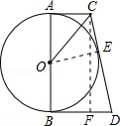
∵∠CAB=∠ABD=∠CFB=90°，
∴四边形ABFC是矩形，
∴BF=AC=2，DF=BD﹣BF=1，
在Rt△CDF中，CF²=CD²﹣DF²=5²﹣1²=24，
∴AB=CF=2． …………………………………………………7分
24. 解：（1）将A(4,0)、B(1,3)两点坐标代入抛物线的方程得：
…………………………1分
解之得：b=4，c=0 …………………2分
所以抛物线的解析式为：……3分
将抛物线的表达式配方得：
所以对称轴为x=2，顶点坐标为（2，4）…………………4分
（2）点p（m，n）关于直线x=2的对称点坐标为点E（4-m，n），则点E关于y轴对称点为点F坐标为（4-m,-n），……………………………………5分
则四边形的面积OAPF==20
所以=5，因为点P为第四象限的点，所以n<0，所以n= -5 ………6分
代入抛物线方程得m=5 …………………………………………………7分
25. （1）等腰三角形 1分
（2）判断出直角三角形 2分
证明：如图连结，取的中点，连结， 3分
是的中点，，，．
A
B
C
D
F
G
H
E
1
2
3
同理，，．
，．------- 4分
，，
是等边三角形． 6分
，
，
即是直角三角形． 8

